Отчёт
о проведении мероприятий, посвященных празднованию Дня Конституции РФ в МКОУ «Н-Убекинская ООШ»

Наименование мероприятия | Общее количество обучающихся | Приняли участие  в мероприятии | Гости, принявших участие в проведении мероприятия  (ФИО, должность) | Распорядительный  Документ по мероприятию
1. Единый урок для учащихся начальных классов по теме: «Конституция - основной закон страны».  2. Единый урок для учащихся 5-9 классов по теме: «День Конституции РФ».  3. Викторина среди учащихся 8-9 классов «Как я знаю Конституцию РФ» | 68  55  21 | 56  45  18 | Учитель начальных классов Магомедова Р.Ш.  Гусейнов Н.Г. депутат народного собрания МР Левашинский район.  Учитель истории Курбанова П.Н. | Приказ № 54  «О проведении мероприятий, посвященных празднованию Дня Конституции Российской Федерации»

К отчёту прилагаются:
- Пояснительная записка
- Слайды

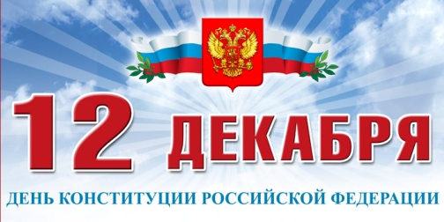
ИНФОРМАЦИЯ
о мероприятиях, посвященных Дню Конституции
в МКОУ «Нижне-Убекинской ООШ»
На основании плана воспитательной работы на 2018-2019 учебный год, в целях решения задач гражданского, патриотического воспитания учащихся, формирования у них гордости за достижения своей страны и бережного отношения к историческому прошлому и традициям народов России, понимания ценностей демократического общества и важных качеств личности: гражданской позиции, толерантности, патриотизма, популяризации идеи единения многонационального народа Российской Федерации через любовь к Родине, к своему народу 12 декабря 2018 года в школе были проведены мероприятия, посвященные Дню Конституции.
В 2 -4 х классах проведен - Единый урок по теме: «Конституция – основной закон государства». Школьники познакомились с символами государства. Важным результатом урока явилось понимание того, что надо расти достойными гражданами своих предков, которые совершили немало трудовых, военных и иных подвигов во славу Отечества.
В 5 -9 х классах проведен - Единый урок по теме: «День Конституции РФ». В ходе урока обсуждалось современное толкование российских символов, вопросы важнейших конституционных положений, определяющих права и обязанности граждан России. Было сказано и о том, что посягательство на государственные символы во всех странах мира воспринимается как знак неуважения и враждебности к стране и карается законом.
Среди учащихся 8-9 классов была проведена викторина «Как я знаю Конституцию РФ»
Проведенные мероприятия стали возможностью напомнить нам всем о наших общих корнях, в полной мере осознать, что единство народов во все времена было и остаётся главной национальной идеей России, залогом её достойного будущего, понять, что для того, чтобы добиться национального успеха, все мы должны быть вместе, независимо от возраста, рода занятий, национальности и политических пристрастий.
Вывод: В результате проделанной работы почти все обучающиеся школы были охвачены мероприятиями, посвященными Дню Конституции РФ.

